О том, что ум ребенка находится на кончиках пальцев, сказал когда-то известный педагог В. А. Сухомлинский. И это не просто красивые слова. Все дело в том, что в головном мозге человека центры, отвечающие за речь и движения пальцев рук, расположены очень близко. Развивая мелкую моторику, мы активизируем соседние зоны мозга, отвечающие за речь. А формирование речи способствует развитию мышления.

Одной из нетрадиционных логопедических технологий является Су –Джок терапия ("Су" – кисть, "Джок" – стопа). В исследованиях южно-корейского ученого профессора Пак Чже Ву, разработавшего Су – Джок терапию, обосновывается взаимовлияние отдельных участков нашего. Эти лечебные системы созданы не человеком – он только открыл их, а самой Природой. В этом причина ее силы и безопасности.

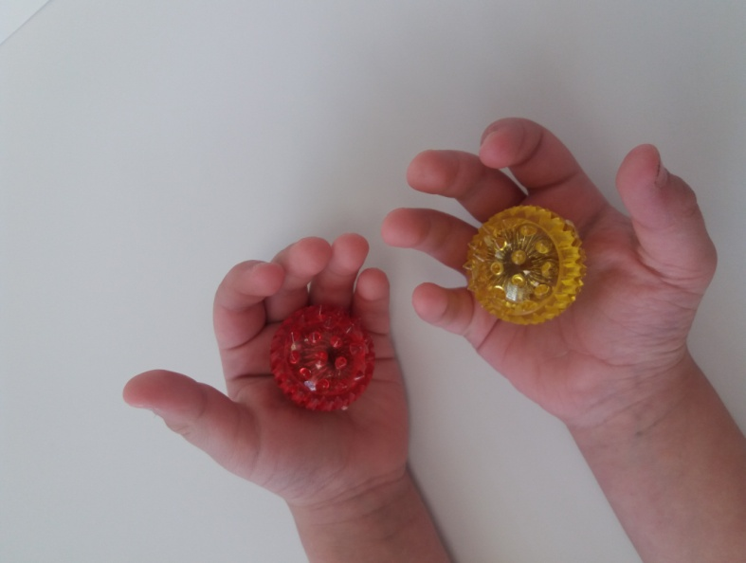Приемы Су – Джок терапии:

*Массаж специальным шариком.*Поскольку на ладони находится множество биологически активных точек, эффективным способом их стимуляции является массаж специальным шариком. Прокатывая шарик между ладошками, дети массируют мыщцы рук. В каждом шарике есть «волшебное» колечко.

*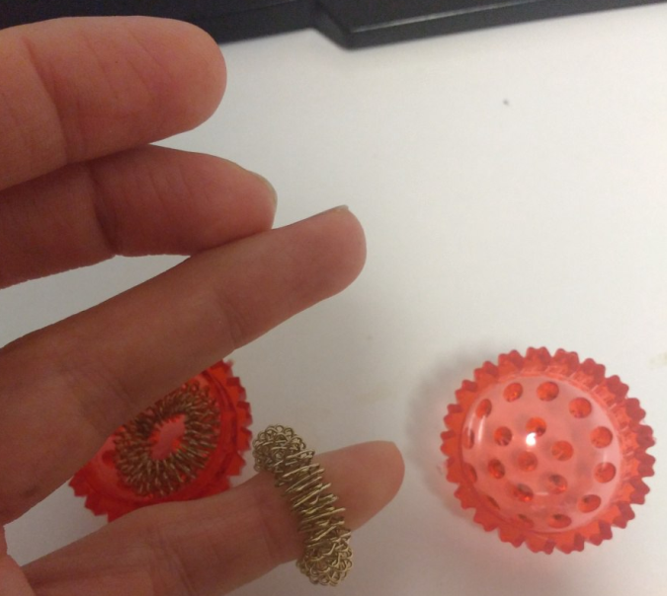Массаж эластичным кольцом,* которое помогает стимулировать работу внутренних органов. Кольцо нужно надеть на палец и провести массаж зоны соответствующей пораженной части тела, до ее покраснения и появлении ощущения тепла. Эту процедуру необходимо повторять несколько раз в день.

Во время коррекционной деятельности происходит стимулирование активных точек, расположенных на пальцах рук при помощи различных приспособлений (шарики, массажные мячики, грецкие орехи, колючие валики).

*1. Массаж Су – Джок шарами. /дети повторяют слова и выполняют действия с шариком в соответствии с текстом/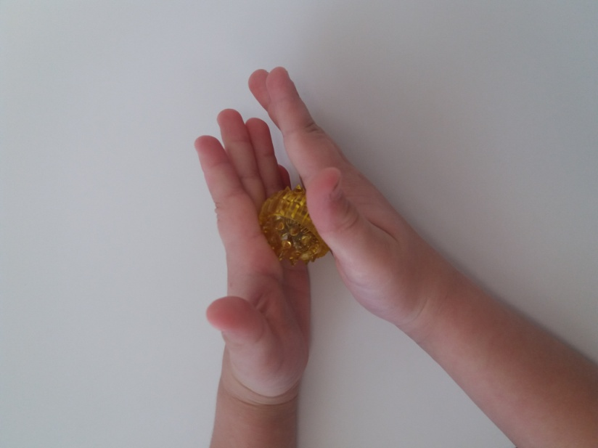*

Я мячом круги катаю,

Взад - вперед его гоняю.

Им поглажу я ладошку.

Будто я сметаю крошку,

И сожму его немножко,

Как сжимает лапу кошка,

Каждым пальцем мяч прижму,

И другой рукой начну.

*2. Массаж пальцев эластичным кольцом. /Дети поочередно надевают массажные кольца на каждый палец, проговаривая стихотворение пальчиковой гимнастики/*

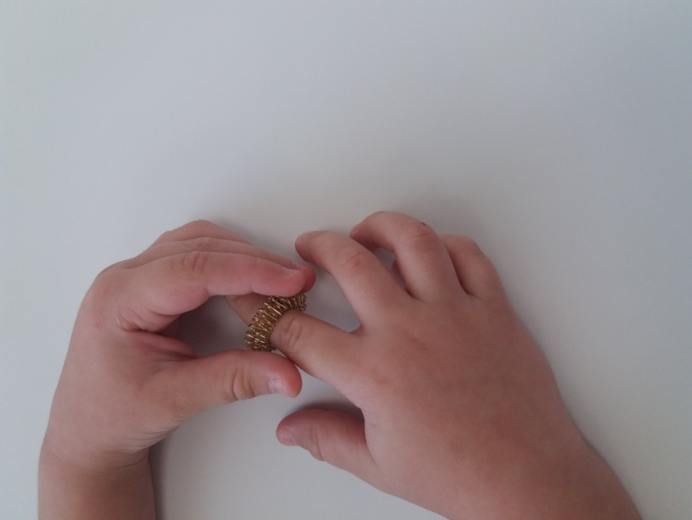Раз – два – три – четыре – пять,    */разгибать пальцы по одному/*

Вышли пальцы погулять,

Этот пальчик самый сильный, самый толстый и большой.

Этот пальчик для того, чтоб показывать его.

Этот пальчик самый длинный и стоит он в середине.

Этот пальчик безымянный, он избалованный самый.

А мизинчик, хоть и мал, очень ловок и удал.

3.*Использование Су – Джок шаров при автоматизации звуков. /ребенок поочередно надевает массажное кольцо на каждый палец, одновременно проговаривая стихотворение на автоматизацию поставленного звука Ш/*

*На правой руке:*

Этот малыш-Илюша, *(на большой палец)*

Этот малыш-Ванюша, *(указательный)*

Этот малыш-Алеша,    *(средний)*

Этот малыш-Антоша, *(безымянный)*

А меньшего малыша зовут Мишуткою друзья. *(мизинец)*

*На левой руке:*

Эта малышка-Танюша, *(на большой палец)*

Эта малышка-Ксюша,   *(указательный)*

Эта малышка-Маша,   *(средний)*

Эта малышка-Даша,   *(безымянный)*

А меньшую зовут Наташа.   *(мизинец)*

*Ребенок катает шарик между ладонями, одновременно проговаривая стихотворение на автоматизацию звука Ж.*

Ходит ежик без дорожек,

Не бежит ни от кого.

С головы до ножек

Весь в иголках ежик.

Как же взять его?

*4. Использование Су – Джок шаров при совершенствовании лексико-грамматических категорий*

*Упражнение «Один-много».* Взрослый катит «чудо-шарик» по столу ребенку, называя предмет в единственном числе. Ребенок, поймав ладонью шарик, откатывает его назад, называя существительные во множественном числе.

*Аналогично провожу упражнения «Назови ласково», «Скажи наоборот»*

*5. Использование Су – Джок шаров для развития памяти и внимания*

Дети выполняют инструкцию: надень колечко на мизинец правой руки, возьми шарик в правую руку и спрячь за спину и т.д.; ребенок закрывает глаза, взрослый надевает колечко на любой его палец, а тот должен назвать, на какой палец какой руки надето кольцо.

*6. Использование шариков при выполнении гимнастики*

И.п.: ноги на ширине плеч, руки опущены вдоль туловища, в правой руке шар.

1 - руки развести в стороны;

2 - руки поднять вверх и переложить шар в другую руку;

3 - руки развести в стороны;

4 - опустить руки.

7.*Использование шариков при совершенствовании навыков употребления предлогов*

На столе коробка, по инструкции взрослого ребенок кладет шарики соответственно: красный шарик - в коробку; синий – под коробку; зеленый – около коробки; Затем наоборот, ребенок должен описать действие взрослого.

*8.* *Сказка «Ежик на прогулке» /Приложение №1/*

**СКАЗКА «Ежик на прогулке»**

***/Упражнения с шариком массажером Су – Джок/***

***Цель:*** воздействовать на биологически активные точки по системе Су - Джок, стимулировать речевые зоны коры головного мозга.

***Оборудование***: Су - Джок шарик - массажер.

Жил да был ежик в лесу, в своем домике - норке *(зажать шарик в ладошке).*

Выглянул ежик из своей норки *(раскрыть ладошки и показать шарик)* и увидел солнышко. Улыбнулся ежик солнышку*(улыбнуться, раскрыть одну ладошку веером)* и решил прогуляться по лесу.

Покатился ежик по прямой дорожке *(прямыми движениями по ладошке раскатывать шарик)*, катился - катился и прибежал на красивую, круглую полянку *(ладошки соединить в форме круга).* Обрадовался ежик и стал бегать и прыгать по полянке *(зажимать шарик между ладошками)*

Стал цветочки нюхать *(прикасаться колючками шарика к кончику пальца и делать глубокий вдох)*. Вдруг набежали тучки *(зажать шарик в одном кулачке, в другом, нахмуриться)*, и закапал дождик: кап-кап-кап *(кончиками пальцев в щепотке стучать по колючкам шарика)*.

Спрятался ежик под большой грибок *(ладошкой левой руки сделать шляпку и спрятать шарик по ним)* и укрылся от дождя, а когда закончился дождь, то на полянке выросли разные грибы: подосиновики, подберезовики, опята, лисички и даже белый гриб *(показать пальчики).*

Захотелось ежику обрадовать маму, собрать грибы и отнести их домой, а их так много … как понесет их ежик? Да, на своей спинке. Аккуратно насадил ежик грибочки на иголки *(каждый кончик пальчика уколоть шипом шарика)* и довольный побежал домой *(прямыми движениями по ладошке раскатывать шарик).* Это лишь некоторые примеры использования су – джок терапии в нашей работе. Творческий подход, использование альтернативных методов и приемов способствуют более интересному, разнообразному и эффективному проведению коррекционно-образовательной и совместной деятельности педагогов и детей в детском саду.

*Неоспоримыми достоинствами Су – Джок терапии являются:*

*Высокая эффективность* – при правильном применении наступает выраженный эффект.

*Абсолютная безопасность* – неправильное применение никогда не наносит вред – оно просто неэффективно.

*Универсальность*- Су – Джок терапию могут использовать и педагоги в своей работе, и родители в домашних условиях.

*Простота применения* – для получения результата проводить стимуляцию биологически активных точек с помощью Су – Джок шариков. /они свободно продаются в аптеках и не требуют больших затрат/

Таким образом, Су - Джок терапия - это высокоэффективный, универсальный, доступный и абсолютно безопасный метод самооздоровления и самоисцеления путем воздействия на активные точки, расположенные на кистях и стопах, специальными массажными шарами.

Учитель-логопед: Крашанина Евгения Александровна